**MATEMÁTICA 5º ANO**

D1: – Identificar a localização/movimentação de objeto em mapas, croquis e outras representações gráficas.

O descritor D1 se refere à habilidade que o aluno deve desenvolver durante o 5º ano do Ensino Fundamental, em relação à interpretação e manipulação de mapas, croquis e outras representações gráficas.

Ao dizer "identificar a localização/movimentação de objeto em mapas, croquis e outras representações gráficas", o descritor está focando na habilidade do aluno de:

1. Localização: O aluno deve ser capaz de identificar onde um objeto ou lugar específico está localizado em um mapa ou outra representação gráfica. Isso inclui entender conceitos como norte, sul, leste, oeste, além de escala e coordenadas, para que eles possam determinar a posição de um objeto em um mapa.
2. Movimentação: O aluno também deve ser capaz de entender a ideia de movimentação em um mapa ou gráfico. Por exemplo, se um mapa mostra a rota de um navio ou a migração de animais, o aluno deve ser capaz de seguir essa rota ou movimento.

Essas habilidades são essenciais para a compreensão de uma ampla gama de informações apresentadas visualmente em campos como geografia, história, ciências e até mesmo nas atividades diárias, como usar um mapa para navegar por uma cidade. Este descritor reforça a importância do pensamento espacial, que é uma habilidade chave para muitos aspectos da vida cotidiana e para várias carreiras.

SIMULADO 1

Aluno(a) : ______________________________________________________________

**Questão 1**

A malha quadriculada a seguir indica a posição dos quarteirões de alguns estabelecimentos de um bairro da cidade de São Paulo. Por exemplo, o mercado encontra-se em C4.

Nesta malha, o estabelecimento que se encontra em B2 é a

(A) escola.

(B) padaria.

(C) farmácia.

(D) livraria.

**Questão 2**

O mapa abaixo representa o bairro onde Beatriz mora. Ao sair do banco, localizado na Rua São Paulo, Beatriz virou à direita e seguiu em frente. Ao chegar na esquina, virou à esquerda e, em seguida, entrou na primeira rua à esquerda.

De acordo com esse mapa, Beatriz chegou na rua

A) Ceará.

B) Paraná.

C) Rio de Janeiro.

D) Rio Grande do Sul.

**Questão 3**

Observe a figura abaixo. Ela mostra o quarto de Nina, visto de cima.

Nesse quarto, que móvel fica mais distante da janela?

(A) O armário

(B) O baú

(C) A estante

(D) A mesa

**Questão 4**

Veja, abaixo, o mapa de uma parte do bairro onde Pedro mora. No mapa, Pedro quer localizar a igreja, considerando um número e uma letra.

Qual é a localização da igreja?

A) 2, A

B) 3, C

C) 2, B

D) 1, C

**Questão 5**

No mapa abaixo, encontram-se representadas as ruas do bairro onde mora Mariana. Mariana informou que mora numa rua entre as avenidas A e B e entre as ruas do hospital e da locadora.

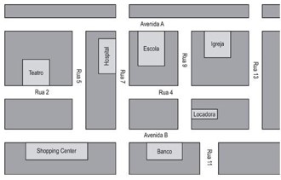

Mariana mora na

A) Rua 4.

B) Rua 5.

C) Rua 7.

D) Rua 9.

**Questão 6**

A figura abaixo é um detalhe da planta da cidade de São Paulo. Nela, a localização da Rua Abílio José é indicada por A2.

Desta forma, a indicação da Rua Iguape é

(A) A2.

(B) C1.

(C) C3.

(D) B2.

**Questão 7**

Jorge saiu de sua casa localizada no ponto P, passou no Banco (ponto Q), foi à escola (ponto R), passou na padaria (ponto S) e voltou para casa seguindo o trajeto marcado na figura abaixo.

Sabendo-se que cada lado dos quadrados da malha mede 1 unidade, qual o perímetro da figura formada pelo caminho que Jorge fez?

(A) 5 unidades.

(B) 7 unidades.

(C) 10 unidades.

(D) 15 unidades.

**Questão 8**

O esquema abaixo mostra a localização de alguns pontos de uma cidade. Em que posição encontra-se o jardim?

(A) 1,3

(B) 8,1

(C) 4, 4

(D) 6,3

**Questão 9**

Dos objetos que estão abaixo das prateleiras, qual fica mais distante da janela?

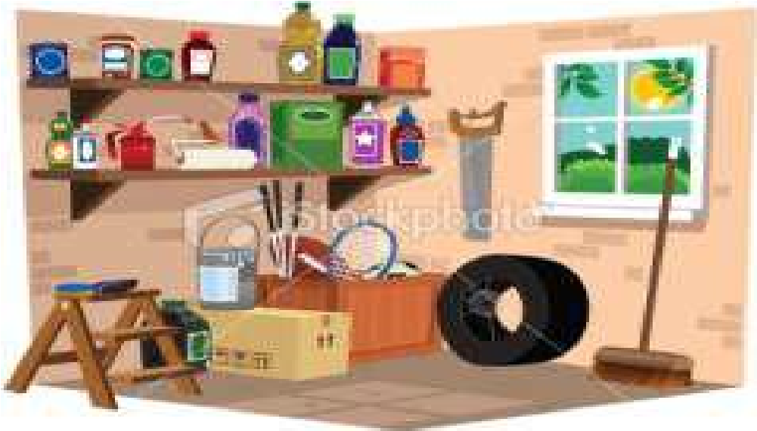

(A) Serrote

(B) Caixa

(C) Pneu

(D) escada

**Questão 10**

Observe a figura abaixo.

A Escola está localizada na

(A) Avenida Tocantins.

(B) Rua 05.

(C) Entre a Rua 05 e a Rua 07.

(D) Avenida Goiás.

Simulado 2

Aluno(a) : ______________________________________________________________

**Questão 1**

Érica gosta de ir ao clube nos finais de semana. A figura abaixo mostra a localização de alguns espaços do clube, observe:

Qual a localização da piscina?

(A) A4

(B) D5

(C) B1

(D) C5

**Questão 2**

O Senhor José gosta de ir à praça dar milho aos pombos todas as tardes. Observando a cena, podemos afirmar que o saco de milho ocupa qual posição com relação ao Senhor José?

(A) à esquerda

(B) na frente

(C) à direita

(D) acima

**Questão 3**

A figura abaixo mostra como oito amigos estão sentados à mesa

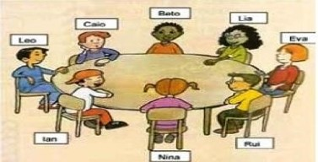

De acordo com a figura é correto afirmar que:

(A) Rui está sentado à esquerda de Nina

(B) Ian está sentado em frente a Lia

(C) Ian está sentado à direita de Nina

(D) Nina está sentado á direita de Rui

**Questão 4**

A figura abaixo é um fragmento do mapa do Brasil. Nela, a localização do estado de Goiás é indicada por B2. Desta forma, a identificação do estado de Ceará é:

A) A3

B) C1

C) C3

D) B2

**Questão 5**

A figura abaixo mostra um teatro onde as cadeiras da plateia são numeradas de 1 a 25.

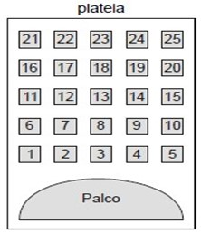

Mara recebeu um ingresso de presente que dizia o seguinte:

Qual é a cadeira de Mara?

(A) 12

(B) 13

(C) 22

(D) 23

**Questão 6**

O desenho a seguir mostra uma estante onde são guardados diversos livros.

Um aluno está de frente para essa estante. Nessa posição, o livro de Música é o terceiro a partir de sua:

(A) esquerda, na prateleira do meio.

(B) direita, na prateleira de cima.

(C) esquerda, na prateleira de cima.

(D) direita, na prateleira do meio.

**Questão 7**

Três carros movimentam-se numa rodovia.

Depois de algum tempo, podemos afirmar que:

1. O carro **A** vai cruzar com os carros **B** e **C**.
2. O carro **B** e **C** estão rodando em direção opostas.
3. O carro **A** está se aproximando do posto de gasolina.
4. O carro **C** está rodando na mesma direção que o carro **A**.

**Questão 8**

Observe o parque de diversões representado abaixo: Assinale a alternativa que mostra a localização do carrossel.

1. N3
2. P3
3. N2
4. P2

**Questão 9**

Ana fez o desenho de algumas ruas de seu bairro, próximas à sua casa. Localizou sua casa e marcou-a com seu nome. Localizou também a casa de quatro amigas e marcou-as com o nome de cada uma.

Veja abaixo o que ela fez.

A casa que fica mais próxima à casa de Ana é a de sua amiga:

1. Carla
2. Laura.
3. Lúcia.
4. Maria

**Questão 10**

Veja abaixo o tabuleiro de um jogo.

**Simulado 3**

Aluno(a) : ______________________________________________________________

**Questão 1**

O brinquedo preferido de João está no seu lado esquerdo. Qual é o brinquedo preferido de João?

* 1. Peteca
  2. Pipa
  3. Bola
  4. Bicicleta

**Questão 2**

Observe na figura abaixo, o caminho percorrido por Tiago. Ele saiu do ponto A e chegou ao ponto B.

Como ele fez para chegar ao ponto B?

(A) Avançou 6, girou para a esquerda, avançou 4.

(B) Avançou 5, girou para a direita, avançou 3.

1. Avançou 5, girou para a esquerda, avançou 3.
2. Avançou 4, girou para a direita, avançou 2.

**Questão 3**

A figura a seguir representa um trecho do mapa de um bairro.

Se a praça central tem a forma de um retângulo, então a rua T é paralela à rua:

(A) P

* 1. Q
  2. R
  3. S

**Questão 4**

Marcelo fez a seguinte planta da sua sala de aula:

Das crianças que se sentam perto da janela, a que senta mais longe da professora é:

* 1. o Marcelo.
  2. a Luiza.
  3. o Rafael.
  4. a Tânia.

**Questão 5**

Maria está olhando pela janela. O que ela vê à direita da estrada?

1. Um barco e uma casa.
2. Um cachorro e uma casa.
3. Uma árvore e um guarda-sol.
4. Um surfista e um barco.

**Questão 6**

Ivo está interessado em descobrir quais dos amigos mora mais próximo dele. Localizou sua casa e marcou com seu nome. Localizou também a casa dos seus quatro amigos e marcou com o nome de cada um.

Observa a figura abaixo.

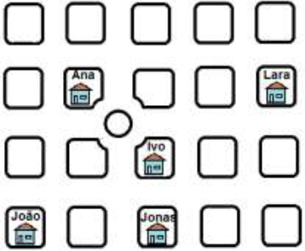

Quem mora mais próximo de Ivo?

(A) Lara

(B) Ana

(C) Jonas

(D) João

**Questão 7**

Observe as posições dos livros na estante abaixo.

Considerando que você está em frente desta estante, o livro de Ciências é o terceiro à sua

(A) esquerda na prateleira de baixo.

(B) direita na prateleira de baixo.

(C) direita na prateleira de cima.

(D) esquerda na prateleira de cima.

**Questão 8**

Observando a tabela podemos constatar que as figuras: nuvem, raio, coração e seta, estão respectivamente nas seguintes localizações:

(A) B2, E3, C6 e F5.

(B) B3, E2, C5 e F6.

(C) F5, C6, E3 e B2.

(D) F6, C5, E2 e B3.

**Questão 9**

No desenho abaixo está representada a vista superior das cadeiras de uma sala de convenções e a localização de algumas pessoas nessa sala.

Qual é a pessoa que se encontra na posição (N, 1) nessa sala de convenções?

A) Taísa.

B) Paulo.

C) Júlia.

D) Felipe.

**Questão 10**

Observe abaixo o mapa de um zoológico.

Nesse mapa, as letras das linhas e os números das colunas indicam a localização da área onde vive cada tipo de animal.

Uma pesquisa mostrou que a área mais visitada do zoológico é a dos mamíferos africanos.

Qual é a localização da área destinada a esses mamíferos?

A) 2F.

B) 5C.

C) 5F.

D) 8D.